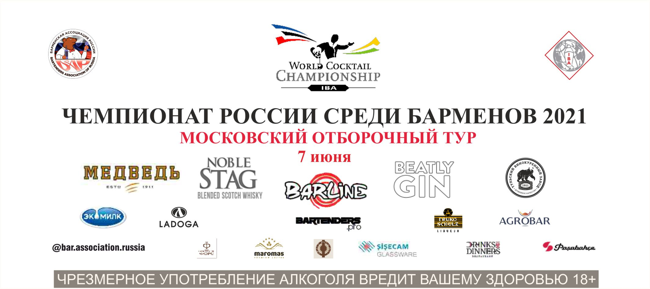
Оценочный лист «Дегустация» в категории
«Flairing» КОКТЕЙЛЬ № 1

Участник №________________

 | Внешний вид | Аромат | Вкус
Отлично | 30 | 30 | 50
 | 25 | 25 | 40
Хорошо | 20 | 20 | 30
 | 15 | 15 | 20
Удовлетворительно | 10 | 10 | 15

Отлично | 10 | Очень хорошо | 8 | Хорошо | 5 | Удовлетворительно | 3
Общее впечатление

ЖЮРИ:_______________ ИТОГО: _____________

Оценочный лист «Дегустация» в категории
«Flairing» КОКТЕЙЛЬ № 2

Участник №________________

 | Внешний вид | Аромат | Вкус
Отлично | 30 | 30 | 50
 | 25 | 25 | 40
Хорошо | 20 | 20 | 30
 | 15 | 15 | 20
Удовлетворительно | 10 | 10 | 15

Отлично | 10 | Очень хорошо | 8 | Хорошо | 5 | Удовлетворительно | 3
Общее впечатление

ЖЮРИ:_______________ ИТОГО: _____________

